Vụ ngộ độc rượu tại đám cưới: Methanol nguy hiểm như thế nào?

(Dân trí) - Có nhiều hình thức ngộ độc methanol như uống rượu rởm, uống cồn sát trùng… Hầu hết các trường hợp đều rất nặng, thậm chí đã ghi nhận cả ca tử vong.

Methanol nguy hiểm thế nào? (Video: Methanol Institute).

Thời gian gần đây, dư luận chưa hết bàng hoàng khi liên tiếp xảy ra nhiều trường hợp ngộ độc rượu, khiến một số nạn nhân tử vong hoặc rơi vào tình trạng nguy kịch.

Đầu tiên là vào ngày 20/7, khi 4 bệnh nhân bị ngộ độc methanol (cồn công nghiệp) sau khi ăn tiệc cưới tại một gia đình ở thôn Trát Cầu, xã Tiền Phong, huyện Thường Tín, Hà Nội.

Ban đầu, các bệnh nhân có triệu chứng mệt mỏi, chóng mặt, đau đầu... và được gia đình đưa vào viện điều trị. Riêng người đàn ông 56 tuổi có triệu chứng đau bụng, nôn ra máu 2 lần vào sáng 22/7. Một ngày sau, bệnh nhân tử vong không rõ nguyên nhân.

Tới ngày 24/7, có thêm một bệnh nhân khác 49 tuổi ở Thái Nguyên cũng nhập viện vì ngộ độc cồn công nghiệp methanol.

Theo chia sẻ, bệnh nhân đã uống rượu liên tiếp trong 3 ngày. Sau uống rượu bệnh nhân nhìn mờ, mệt, rối loạn ý thức, và được chuyển đến bệnh viện trong tình trạng hôn mê, thở máy.

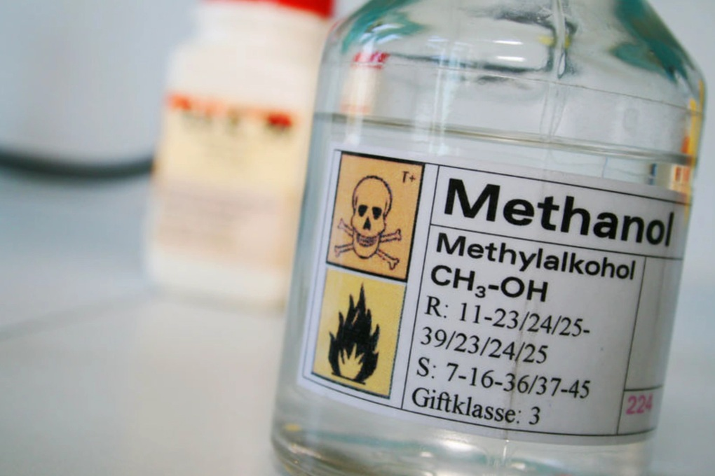

Thành phần chính của rượu uống thông thường là ethanol có công thức hóa học là C2H5OH, trong khi methanol có công thức hóa học là CH3OH. Cả hai loại rượu này đều được sản xuất bằng cách lên men và chưng cất.

Trong khi ethanol được lên men từ tinh bột như ngũ cốc, các loại củ có chứa tinh bột hoặc đường thì methanol được lên men từ nguyên liệu có chứa cellulose (gỗ), nên chi phí sản xuất, nguyên liệu... đều rẻ hơn.

Không giống rượu ethanol, methanol nguyên chất có độc tính cao, không thích hợp để uống. Tuy nhiên vì lợi nhuận, người sản xuất ra rượu với chi phí rẻ, tạo ra các loại rượu có hàm lượng methanol trong rượu rất cao, dễ gây ngộ độc.

TS.BS Nguyễn Trung Nguyên, Giám đốc Trung tâm Chống độc, Bệnh viện Bạch Mai, cho biết, rượu ethanol khi vào cơ thể chuyển hóa rất nhanh, trong khi đó methanol lại ngược lại, tốc độ chuyển hóa, đào thải rất chậm (sau 7-8 ngày vẫn có thể tồn tại trong máu).

Methanol khi vào người được cơ thể chuyển thành axit formic, là chất độc hơn methanol rất nhiều, gây tổn thương mắt, thần kinh...

Có nhiều hình thức ngộ độc methanol như uống rượu rởm, uống cồn sát trùng… Hầu hết các trường hợp vào viện đều rất nặng, hôn mê, nhiễm toan chuyển hóa, cá biệt có người bị tổn thương mắt, não, bị mù một bên, thậm chí đã ghi nhận cả ca tử vong.

Theo ý kiến các chuyên gia, cơ quan chức năng cần quản lý chặt cồn công nghiệp methanol, tránh tình trạng làm rượu giả bằng trộn methanol, gây tình trạng ngộ độc, ảnh hưởng nguy hiểm, lâu dài đến sức khỏe người uống.